**测定空气的比热容比实验报告**

**姓名** 陆皓喆 **学号** 2211044 **专业** 工科试验班（信息科学与技术）

**组别** D **实验时间** 周二上午4月18日

**一．实验目的**

1、用绝热膨胀法测定空气的比热容比

2、观察热力学过程中状态变化及基本物理规律

3、学习用传感器精确测定气体压强和温度的原理与方法

**二．实验原理**

用比大气压Pa稍高的压力P1，向玻璃容器压入适量空气，并以与外部环境温度Te相等之时单位质量的气体体积（称为比体积或比容）作为V1，表示为状态I(P1,V1,Te)(P1>Pa大气压,Te为室温）

而后，急速打开放气活塞“B”，亦即使其绝热膨胀，使其压强降至大气压pa，并以状态II(Pa,V2,T2)表示。

由于是绝热膨胀，T2<Te，所以，若再迅速关闭活塞“B”，并放置一段时间，系统将从外界吸收热量，且温度重新升高至Te；因为吸热过程中体积V2不变，所以压力将随之增加为p2，系统稳定后变为状态III(P2,V2,Te)。

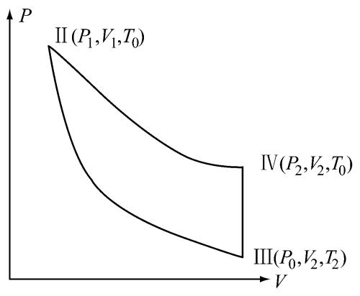

1. >II绝热过程有

（泊松公式）

I与III等温有

（玻意耳定律）

又因



替换得：



由于

 

近似得：



**三．仪器用品**

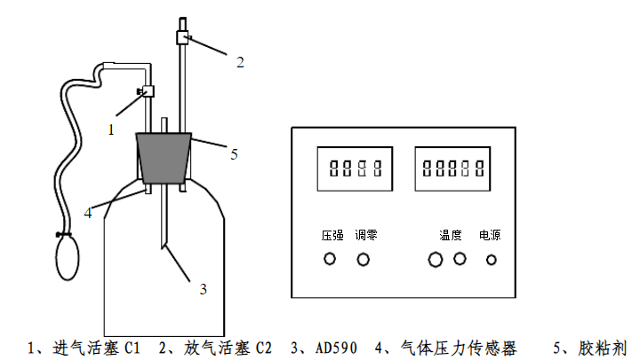

FD-NCD-II空气比热容比测定仪，由机箱(含数字电压表两只)、储气瓶、传感器两只。

**四．实验步骤**

* 1. 连接线路，测定环境气压 $p_{a}及环境温度T_{e}$，开启电子仪器部分的电源，预热20分钟，调节表1至0mV。
  2. 熟悉实验装置，正确使用活塞“A”“B”及用压力传感器测量容器内外之压力差；同时进行粗测，以寻求状态I到II进行的时间，并注意观察物理现象
  3. 顺序完成I到III的状态变化过程。平稳地向“V”内压入适量气体后关闭进气活塞“A”，待系统与外界达到热平衡【表（1）指示稳定】后，记录表（1）示值 $p_{1}^{'}$ 及表（2）示值 $T_{1}$ 之后，迅速打开放气活塞“B”，待喷气声音停止后立刻关闭；待表（1）指示稳定后，再记录 $p_{2}^{'}$ 及 $T_{2}$。
  4. 在 $p_{1}^{'}$ 数值大致相同的条件下重复实验10次，分别代入式 $γ=\frac{p_{1}^{'}}{p_{1}^{'}-p_{2}^{'}}$ 求出 $γ_{i}$ 及其算数平均值。

**五．注意事项**

1. 注意系统密封性，检查是否漏气；
2. 旋转活塞时不可动作过猛，以防活塞折断；
3. 压入气体时要平稳，不要使表（1）超量程；
4. 严格掌握放气活塞从打开到关闭的时间，否则会给实验结果带来较大的不确定度；
5. 注意掌握实验进程，防止因实验周期过长、环境温度过大变化对实验造成的影响；
6. 实验完毕后将仪器整理复原，并注意将放气活塞“B”打开，使容器与大气相通；
7. 关闭活塞“B”用听声音的方法更可靠一些。

**六．数据处理**

 

|  |  |  |  |  |  |  |
| --- | --- | --- | --- | --- | --- | --- |
| i |  |  |  |  |  |  |
| 1 | 120.3 | 1463.7 | 29.0 | 1463.3 | 91.3 | 1.318 |
| 2 | 118.7 | 1464.3 | 28.1 | 1463.8 | 90.6 | 1.310 |
| 3 | 127.5 | 1464.5 | 27.5 | 1464.1 | 100.0 | 1.275 |
| 4 | 122.5 | 1464.8 | 27.2 | 1464.3 | 95.3 | 1.285 |
| 5 | 116.0 | 1465.0 | 25.4 | 1464.6 | 90.6 | 1.280 |
| 6 | 139.5 | 1465.2 | 31.4 | 1464.7 | 108.1 | 1.290 |
| 7 | 138.9 | 1465.5 | 31.0 | 1464.9 | 107.9 | 1.287 |
| 8 | 128.4 | 1465.6 | 27.8 | 1465.0 | 100.6 | 1.276 |
| 9 | 128.1 | 1465.7 | 27.5 | 1465.1 | 100.6 | 1.273 |
| 10 | 135.4 | 1465.7 | 29.0 | 1465.3 | 106.4 | 1.273 |
| 平均 | | | | | | 1.287 |

相对误差：



答：相对误差为。

原始数据图片：

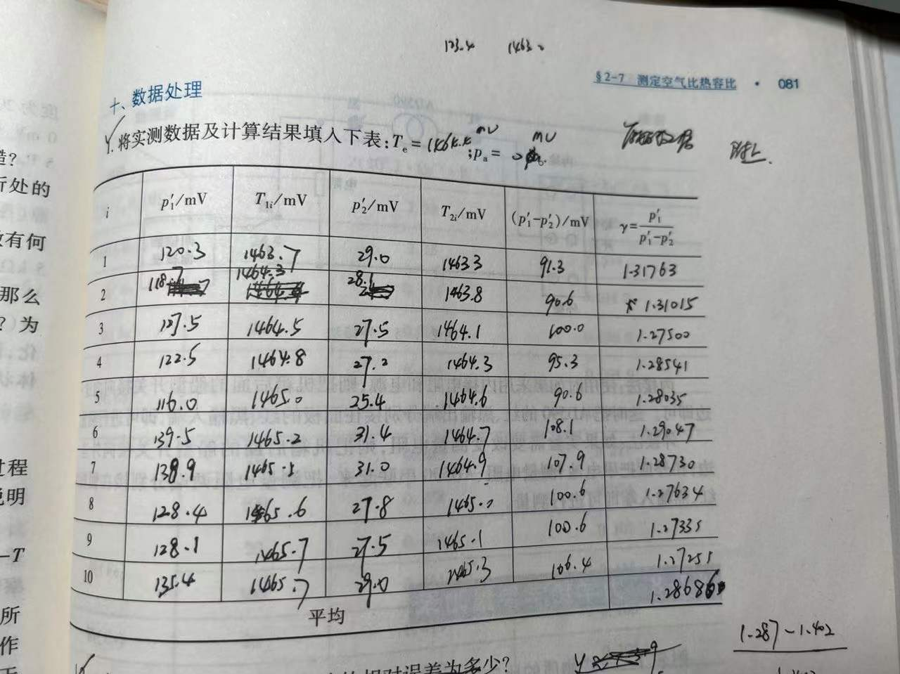

**七．考查题**

4.如果从停止打气到读取，以及从停止放气到读取的时间都很短，那么它们对测量结果产生什么影响？若时间都很长，对测量结果有影响吗？为什么？

答：

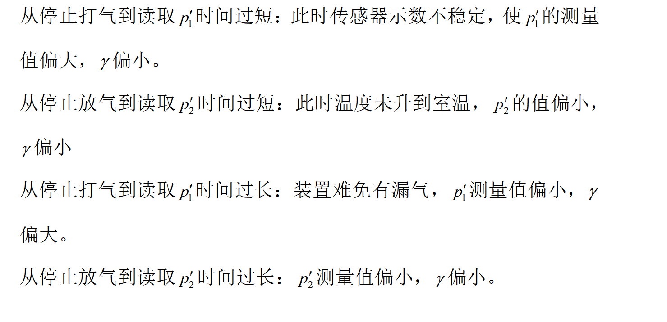

**八．思考题**

3.现已假定、分别代表绝热膨胀前、后空气的比容，在此假定下，本实验所考察的热力学系统是什么？若重新假定绝热膨胀后仍留在“V”中的那部分空气作为我们所考察的热力学系统，对实验有影响吗？在后一种假定下，及将等于什么？（设容器体积为V）

答：状态下储气瓶内的气体；无影响；

